ภาพปิดประกาศประชาสัมพันธ์
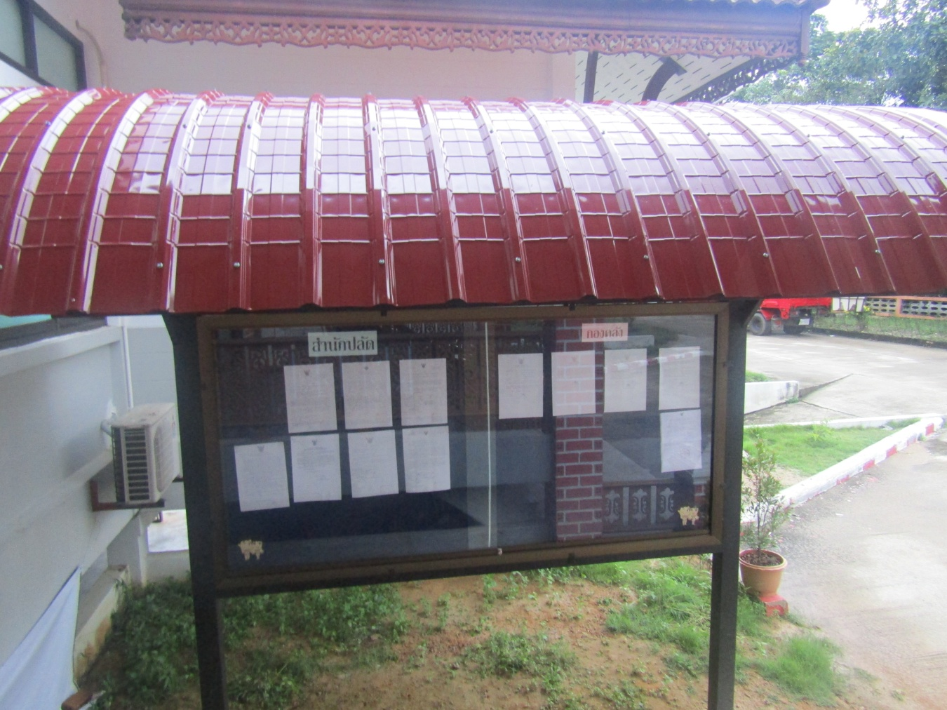
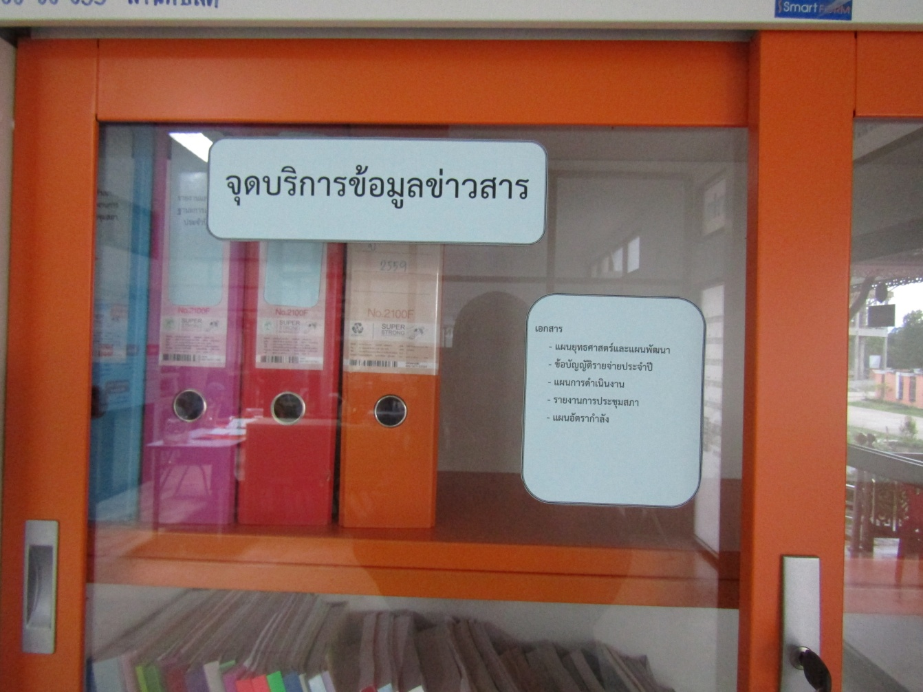
ภาพปิดประกาศประชาสัมพันธ์
